J-22 アバターを用いた交流サイトの開発

19永野生美 21根本淳也 26吉田慎司
指導教員 小野 陽子

１．研究概要
アバターを使用した視覚的な効果のある交流サイトを作成する．掲示板を通じて，様々な人との交流を深めることを目的とする．

1.1 開発環境
使用したソフトウェアは，すべてフリーソフトウェアである．
表１ 使用するソフトウェアの構成
役割 | 利用言語やソフトウェア
Web サーバ | Apache2
データベース | MySQL5
プログラミング | PHP5
イラスト作成 | AzPainter2
サーバOS | Windows2000
開発環境 | Xampp

1.2 サイト構成
一般的な交流サイトの運営で主流になっているように，ユーザと管理者を分離することにした．
一般ユーザ用のサイト構成は以下の通りである．

トップページ
├入会（会員登録）
│
├ログイン画面
│ └メインメニュー
│ ├プロフィール
│ │
│ ├アバター関連
│ │
│ ├個人・しりとり掲示板
│ │
│ ├検索機能
│ │
│ └退会
│
├全体の掲示板
│
└意見投稿

図１．一般ユーザ用のサイト構成
管理者用のサイト構成は以下の通りである．

管理者ログイン画面（管理者トップページ）
│
└メインメニュー
├開局・引上設定
│ ├新規開局
│ ├交換開局
│ └引上
│
├メンバー管理
│
├アバター管理
│
├掲示板管理
│
├意見投稿の閲覧
│
└自己診断
├ＤＢプロパティ
└ホスト名調査

図２．管理者用のサイト構成

２．機能説明（一般用）
2.1 入会（会員登録）
ユーザＩＤやパスワードを入力し，登録ボタンを押すことで，会員登録が完了する．

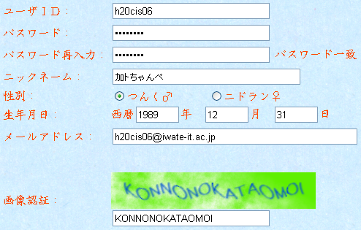
図３．入会（会員登録）

ここで入力した内容はそのままテーブルに登録されるので，入力内容をチェックするプログラムを組んだ．

2.2 ログイン，ログアウト
トップページ左側の入力フォームでＩＤとパスワードを入力して，ログインボタンを押すことでログインすることができる．

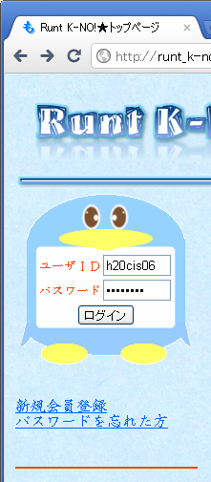
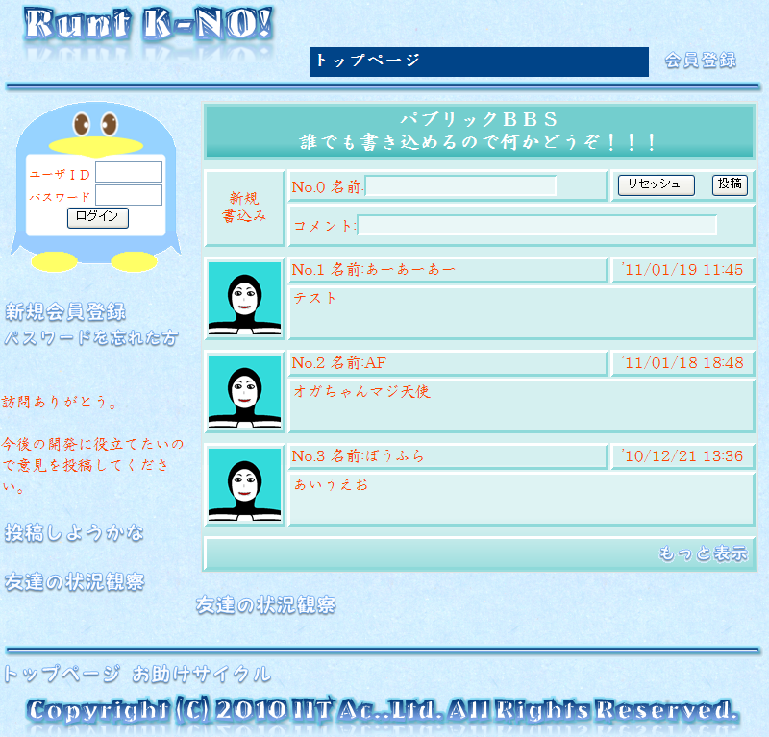
図４．ログイン前のトップページ

ログイン後は下図のようにトップページが切り替わる．

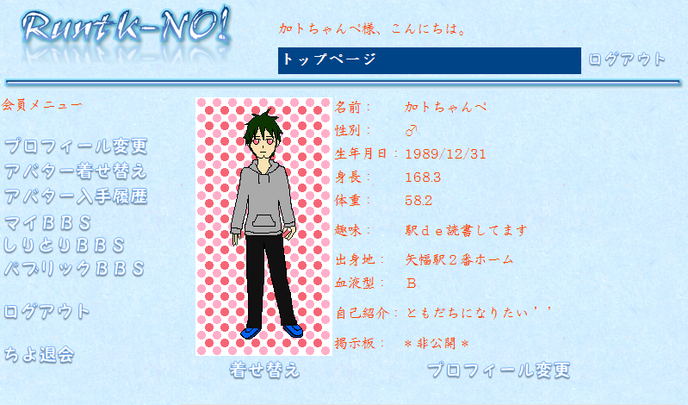
図５．ログイン後のトップページ

左側に設置されているメニューまたは右上に表示されているログアウトボタンを押すことにより，ログアウトをすることができる．ログアウト後はログインする前のトップページに切り替わる．
入力されたＩＤを使って，セッション管理できるようにした．これにより，ユーザを識別することができる．

2.3 掲示板
(1) 全体の掲示板
会員，非会員を問わず書込みできる掲示板である．ログイン後に書込んだ場合は，アバターやプロフィールが表示される．

(2) 個人の掲示板
会員一人につき1つ持つ掲示板である．会員のみが書込みすることができる．

(3) しりとり掲示板
ログイン後のトップページに表示され，会員のみが書き込むことができる掲示板である．

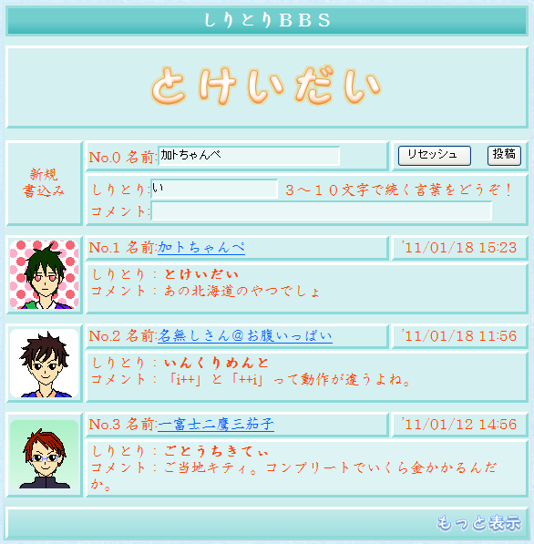
図６．しりとり掲示板

しりとりワードは文字の装飾やフォントを統一したかったため画像にした．ひらがな１文字ずつの画像になっているが，ファイル名にひらがなを使用するとサーバによってはうまく動作しない．そのため，ファイル名をローマ字にしてひらがなをローマ字に変換する関数を作成した．

(4) 退会後の掲示板の処理
退会後は個人の掲示板は削除されるが，全体の掲示板としりとり掲示板は非会員扱いとして発言データが更新される．

2.4 アバター着せ替え
掲示板，プロフィールで使われるアバターを着せ替えできる．会員登録時に設定した性別の情報から，アバターの性別が決まる．髪型や服装など，６つの部位を組み合わせて決めることができる．

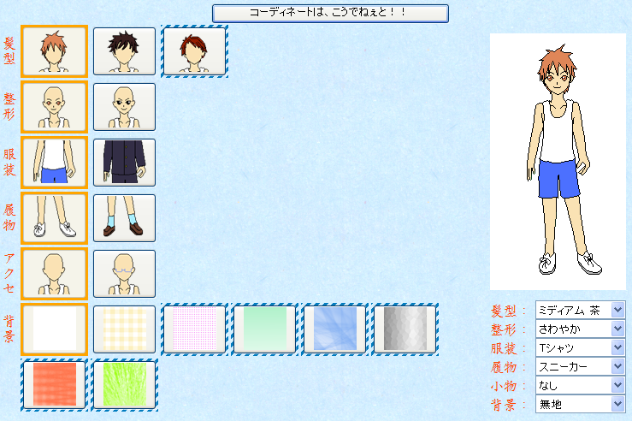

新しく入手したパーツは破線表示される．

図７．アバター着せ替え１（初期段階）

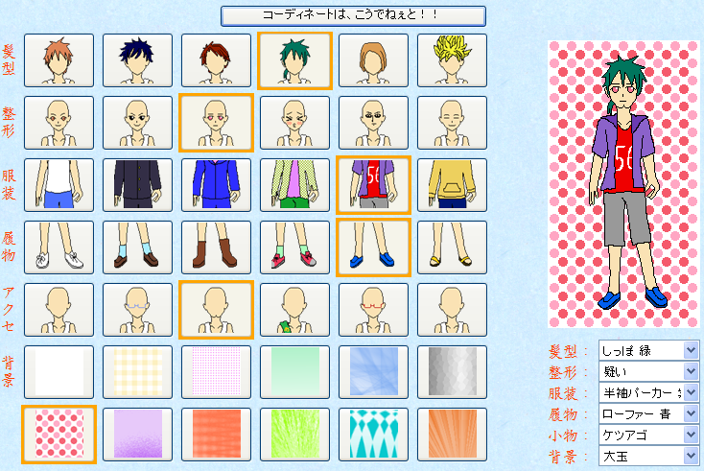
図８．アバター着せ替え２（組合せ例）

パーツごとに別々の画像になっているので，合成して１枚の画像にするプログラムを組んだ．









図９．アバターパーツと完成品

2.5 アバターパーツ入手履歴
入手したアバターパーツの名称と，入手履歴を確認することができる．破線表示は新しく入手したパーツである．

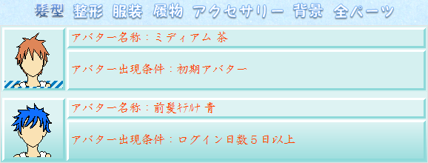
図10．アバターパーツ入手履歴

2.6 プロフィール変更
身長や体重，趣味などの細かい情報を入力することができる．

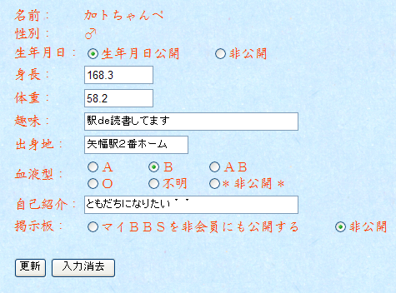
図11．プロフィール変更

ここで入力した内容はそのままテーブルに登録されるので，入力内容をチェックするプログラムを組んだ．
2.7 検索
検索ワードを入力し，その内容がプロフィールに記入されている人を抽出し，一覧表示する．

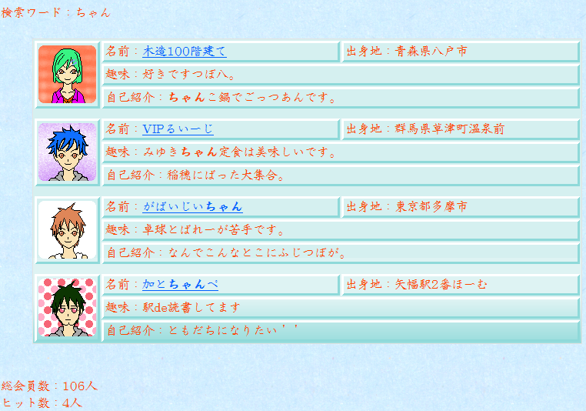
図12．検索結果

全角カタカナと半角カタカナをひらがな，全角アルファベットは半角アルファベットに自動変換して検索するようにした．

2.8 説明書作成（ヘルプページ）
それぞれのページの最下部にある『お助けサイクル』をクリックすることで，ヘルプページを呼び出すことができる．

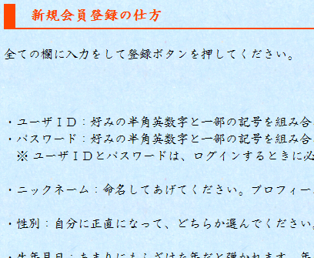
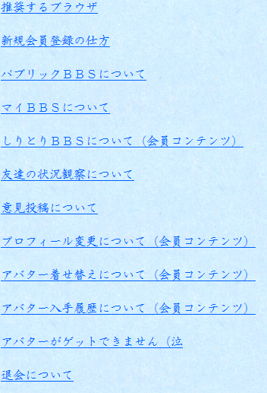

図13．ヘルプページ
３．機能説明（管理者用）
管理者用画面では，開局・引上設定でデータベースを定義することができる．またメンバー管理やアバター管理なども行える．

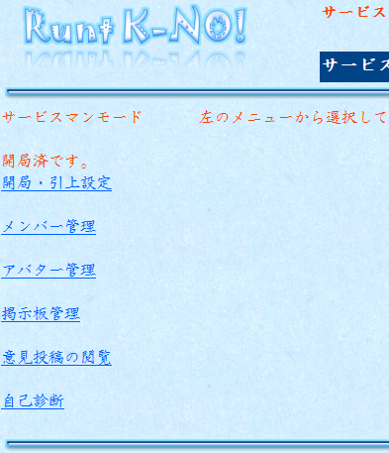
図14．管理者用画面

４．反省
この研究は３人での共同制作である．各自の作業を分担して進めた結果，誰がどの程度作業が進んだのか分からない時があった．また，作業開始時はサイトの構成を具体的に決めていなかったため，非効率的に作業をしてしまった．
検索とデバッグ担当は，検索機能のデバッグ用に100人分のデータを自動登録するプログラムを作成するのが困難であった．
アバター担当は，画像の重ね合わせのプログラムがうまくいかなかったために他のメンバーに相談した結果，一気に解決に向かうことができた．
データベースとプログラム担当は，この交流サイトの柱となるデータベースとセッションの仕組みを理解するのに時間がかかった．
研究の最終段階では，サイトの試作品が完成した後に完成品のレイアウトの調整をしたため大変だった．
研究を通して困難に直面し心が折れそうになったが，一念発起して作業に取り掛かった．その結果，満足のいくものが作成できた．

セッション 各ユーザの状態をサーバに保存し，区別するための機能である．接続してから切断するまでの一連の操作や通信のこと．

